2021年度

峨边彝族自治县红旗镇卫生院单位决算编制说明

目录

公开时间：2022年10月26日

第一部分 单位概况 3
一、职能简介 3
二、2021年重点工作完成情况 3
第二部分 2021年度单位决算情况说明 7
一、 收入支出决算总体情况说明 7
二、 收入决算情况说明 7
三、 支出决算情况说明 8
四、财政拨款收入支出决算总体情况说明 9
五、一般公共预算财政拨款支出决算情况说明 9
六、一般公共预算财政拨款基本支出决算情况说明 12
七、“三公”经费财政拨款支出决算情况说明 13
八、政府性基金预算支出决算情况说明 14
九、 国有资本经营预算支出决算情况说明 15
十、 其他重要事项的情况说明 15
第三部分 名词解释 16
第四部分 附件 19
附件 19
第五部分 附表 20
一、收入支出决算总表 20
二、收入决算表 20
三、支出决算表 20
四、财政拨款收入支出决算总表 20
五、财政拨款支出决算明细表 20
六、一般公共预算财政拨款支出决算表 20
七、一般公共预算财政拨款支出决算明细表 20
八、一般公共预算财政拨款基本支出决算表 20
九、一般公共预算财政拨款项目支出决算表 20
十、一般公共预算财政拨款“三公”经费支出决算表 20
十一、政府性基金预算财政拨款收入支出决算表 20
十二、政府性基金预算财政拨款“三公”经费支出决算表 20
十三、国有资本经营预算财政拨款收入支出决算表 20
十四、国有资本经营预算财政拨款支出决算表 20

第一部分 单位概况

一、职能简介
峨边彝族自治县红旗镇卫生院是财政补助事业单位，属于峨边卫生系统管理的的公益一类事业单位。其主要职责：是农村公共卫生工作的枢纽，在农村承担政府的卫生行政职能，是农村疾病控制的中心，是农村初级卫生保健的核心，是农村社区卫生服务的指导中心。具有“组织药品市场监管”以公共卫生服务为主，综合提供预防、保健和基本医疗等服务，指导群众改善居住、饮食、饮水和环境卫生条件，引导和帮助农民建立良好的卫生习惯。

二、2021年重点工作完成情况
2021年度，我院在自治县卫生健康局的正确领导下，在红旗镇党委、政府的关心、支持下和业务主管部门的指导下,全面贯彻落实科学发展观，积极推进医药卫生体制改革，狠抓服务态度，提高医疗质量，规范医疗行为，促进医患和谐，扎实开展以“服务好、质量好、医德好，群众满意”为目标的“三好一满意”活动和院风院貌建设，以公共卫生、医疗服务、医疗保障、医疗卫生扶贫、基本药物制度实施和综合管理为基本内容，以提高全乡人民健康水平为目标，突出抓好基本公共卫生服务、医疗卫生扶贫工作，扎实做好卫生应急、预防保健，狠抓医疗质量，继续推进新型卫生院建设，完善乡村一体化管理，加强行风建设，顺利完成了各项目标任务，全面推进卫生院科学发展，现将卫生院全年工作开展情况汇报如下：
按照2017版国家基本公共卫生服务规范，在辖区内大力开展公共卫生服务项目。
1、为辖区内居民建立居民健康档案 ：从国家实行基本公共卫生服务开始至2021年12月底，我院共为5个村居民建立健康档案5076人份，其中：活动人数：4511人（实际在管人数），非活动人数：378人，迁出人数：128人，死亡人数：225人。并按照规定录入居民健康档案系统。
2、健康教育：2021年卫生院举办各类知识讲座和健康咨询活动23次。播放各类影像资料10次，发放各类宣传材料2254余份。设置健康教育宣传栏7个，每个不低于4平方米，并更换内容16次。两期有中医内容。
3、儿童保健 ：对辖区内2021年出生的29名儿童建立《儿童保健卡》，按照服务规范进行随访，管理率达到93%，其中对25名新生儿访视4次，新生儿访视率达到92%。中医健康指导132人次。
4、孕产妇保健 ：2021年，对辖区内的29名孕妇建立《孕产妇保健手册》，管理率达到100%，对孕产妇的孕期保健不少于5次，产后访视20次。
5、老年人保健 ：2021年对辖区内65岁以上的738名常住居民实施健康管理。按照服务规范进行了1次老年人健康体检管理487人次的血糖和血压，辅助检查肝功、肾功和血脂的老年人408人次，中医药健康指导408人次。
6、预防接种 ：对辖区居住满3个月的0-6岁儿童329名建立预防接种证和12名流动儿童进行临时接种，根据国家免疫规划疫苗免疫程序，对适龄儿童进行常规接种，其中：卡介苗接种率99.50%，乙肝接种率98.3%，麻疹疫苗接种率98.9%，百白破接种率91.6%，A群流脑接种率92%，A+C接种率89.2%。乙脑接种率94%。甲肝接种率94.6%。麻腮风接种率98.4%。麻风接种率98.9%。脊髓灰质炎98%.儿童接种证查验率100％；儿童建证、建卡率分别达100％；
7、传染病报告和处理：严格按照《传染病防治法》、《传染病信息报告管理规范》的要求建立健全了传染病报告制度，严格按照制度执行，并定期对本单位人员进行传染病知识的培训，采取多种形式对我乡居民进行传染病防治知识教育，提高知晓率。。
8、慢性病管理 ：对辖区内35岁以上居民进行高血压和Ⅱ型糖尿病筛查，筛查了1237人次，对182名高血压患者和40名Ⅱ型糖尿病患者按照服务规范提供面对面随访每人4次以上，并对已经登记的病人进行了一次免费的健康体检，辅助检查肝功、肾功124人次。
9、重性精神疾病管理：我镇共有重精病人36人，在管重精病人36人。已全部录入重精系统。
10、加强应急培训和应急物资管理，应对突发事件的发生。加大卫生协管力度，定时定期在辖区内检查生活饮用水和学校卫生以及逢赶集日在街道检查非法行医行为。

第二部分 2021年度单位决算情况说明

- 收入支出决算总体情况说明
2021年度收、支总计252.77万元。与2020年相比，收、支总计各增加85.86万元，增长51.44%。主要变动原因是人员经费预算收支增加。
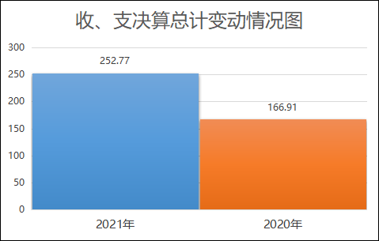
（图1：收、支决算总计变动情况图）（柱状图）
- 收入决算情况说明

2021年本年收入合计252.77万元，其中：一般公共预算财政拨款收入188.10万元，占74.41%；事业收入62.33万元，占24.66%；其他收入2.35万元，占0.93%。
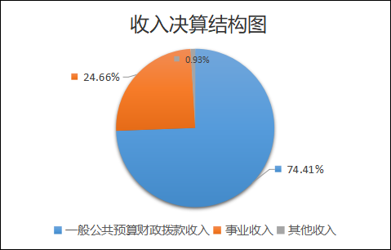
（图2：收入决算结构图）（饼状图）

- 支出决算情况说明

2021年本年支出合计252.77万元，其中：基本支出252.77万元，占100%；项目支出0万元，占0%。
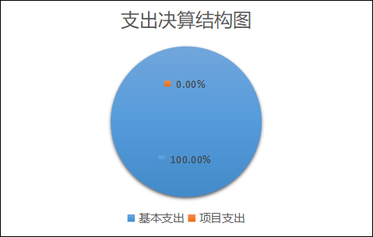
（图3：支出决算结构图）（饼状图）

四、财政拨款收入支出决算总体情况说明
2021年财政拨款收、支总计188.10万元。与2020年相比，财政拨款收、支总计各增加51.54万元，增长37.74%。主要变动原因是人员经费预算收支增加。
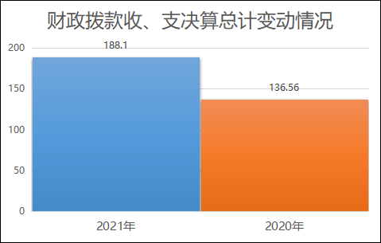
（图4：财政拨款收、支决算总计变动情况）（柱状图）

五、一般公共预算财政拨款支出决算情况说明

（一）一般公共预算财政拨款支出决算总体情况
2021年一般公共预算财政拨款支出188.10万元，占本年支出合计的74.42%。与2020年相比，一般公共预算财政拨款支出增加51.54万元，增长37.74%。主要变动原因是人员经费预算收支增加。
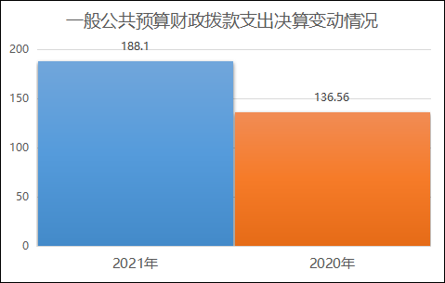
（图5：一般公共预算财政拨款支出决算变动情况）（柱状图）

（二）一般公共预算财政拨款支出决算结构情况
2021年一般公共预算财政拨款支出188.10万元，主要用于以下方面:社会保障和就业（类）支出25.03万元，占13.31%；卫生健康支出148.30万元，占78.85%；住房保障支出14.76万元，占7.85%。
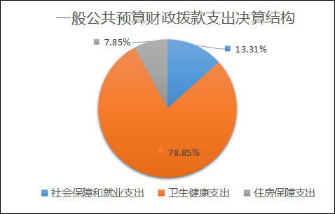
（图6：一般公共预算财政拨款支出决算结构）（饼状图）

（三）一般公共预算财政拨款支出决算具体情况

2021年一般公共预算支出决算数为188.10万元，完成预算100%。其中：
1.社会保障和就业（类）行政事业单位养老支出（款）机关事业单位基本养老保险缴费支出（项）: 支出决算为13.27万元，完成预算100%。
2.社会保障和就业（类）行政事业单位养老支出（款）机关事业单位职业年金缴费支出（项）: 支出决算为6.44万元，完成预算100%。
3.社会保障和就业（类）其他社会保障和就业支出（款）其他社会保障和就业支出（项）: 支出决算为5.33万元，完成预算100%。

4.卫生健康（类）卫生健康管理事务（款）其他卫生健康管理事务支出（项）:支出决算为4.04万元，完成预算100%。
5.卫生健康（类）基层医疗卫生机构（款）乡镇卫生院（项）:支出决算为133.53万元，完成预算100%。
6.卫生健康（类）基层医疗卫生机构（款）其他基层医疗卫生机构支出（项）:支出决算为4.20万元，完成预算100%。
7.卫生健康（类）行政事业单位医疗（款）事业单位医疗（项）:支出决算为5.26万元，完成预算100%。
8.卫生健康（类）行政事业单位医疗（款）公务员医疗补助（项）:支出决算为1.26万元，完成预算100%。
9.住房保障支出（类）住房改革支出（款）住房公积金（项）:支出决算为14.76万元，完成预算100%。

六、一般公共预算财政拨款基本支出决算情况说明
2021年一般公共预算财政拨款基本支出188.10万元，其中：
人员经费182.41万元，主要包括：基本工资、津贴补贴、伙食补助费、绩效工资、机关事业单位基本养老保险缴费、职业年金缴费、职工基本医疗保险缴费、公务员医疗补助缴费、其他社会保障缴费、住房公积金、其他工资福利支出、生活补助等。
公用经费5.69万元，主要包括：公务接待费、工会经费、福利费等。

七、“三公”经费财政拨款支出决算情况说明

（一）“三公”经费财政拨款支出决算总体情况说明
2021年“三公”经费财政拨款支出决算为0.04万元，完成预算100%，决算数与预算数持平的主要原因是合理开支三公经费。

（二）“三公”经费财政拨款支出决算具体情况说明
2021年“三公”经费财政拨款支出决算中，因公出国（境）费支出决算0万元，占0%；公务用车购置及运行维护费支出决算0万元，占0%；公务接待费支出决算0.04万元，占100%。具体情况如下：
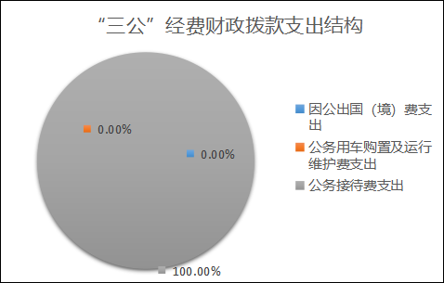
（图7：“三公”经费财政拨款支出结构）（饼状图）
1.因公出国（境）经费支出0万元，完成预算0%。全年安排因公出国（境）团组0次，出国（境）0人。因公出国（境）支出决算比2020年增加0万元，增长0%。
2.公务用车购置及运行维护费支出0万元,完成预算0%。公务用车购置及运行维护费支出决算比2020年增加0万元，增长0%。
其中：公务用车购置支出0万元。全年按规定更新购置公务用车0辆，其中：轿车0辆、金额0万元，越野车0辆、金额0万元，载客汽车0辆、金额0万元。截至2021年12月底，单位共有公务用车0辆，其中：轿车0辆、越野车0辆、载客汽车0辆。
公务用车运行维护费支出0万元。主要用于开展业务工作等所需的公务用车燃料费、维修费、过路过桥费、保险费等支出。
3.公务接待费支出0.04万元，完成预算100%。公务接待费支出决算比2020年增加0.04万元，增长100%。主要原因是2020年疫情期间，全年无公务接待费支出。其中：
国内公务接待支出0.04万元，主要用于开展业务活动开支的交通费、住宿费、用餐费等。国内公务接待1批次，6人次（不包括陪同人员），共计支出0.04万元，具体内容包括：接受上级部门督导检查等餐费。
外事接待支出0万元，外事接待0批次，0人，共计支出0万元。

八、政府性基金预算支出决算情况说明
2021年政府性基金预算财政拨款支出0万元。

- 国有资本经营预算支出决算情况说明
2021年国有资本经营预算财政拨款支出0万元。

- 其他重要事项的情况说明

（一）机关运行经费支出情况
2021年，峨边彝族自治县红旗镇卫生院机关运行经费支出0万元，与2020年决算数持平。

（二）政府采购支出情况
2021年，峨边彝族自治县红旗镇卫生院政府采购支出总额0万元，其中：政府采购货物支出0万元、政府采购工程支出0万元、政府采购服务支出0万元。授予中小企业合同金额0万元，占政府采购支出总额的0%，其中：授予小微企业合同金额0万元，占政府采购支出总额的0%。

（三）国有资产占有使用情况
截至2021年12月31日，峨边彝族自治县红旗镇卫生院共有车辆0辆，其中：主要领导干部用车0辆、机要通信用车0辆、应急保障用车0辆、其他用车0辆，单价50万元以上通用设备0台（套），单价100万元以上专用设备0台（套）。

（四）预算绩效管理情况
根据预算绩效管理要求，本单位在2021年度预算编制阶段，无项目支出预算，因此未开展项目绩效评价工作。

- 名词解释

1.财政拨款收入：指单位从同级财政部门取得的财政预算资金。
2.事业收入：指事业单位开展专业业务活动及辅助活动取得的收入。如卫生院医疗收入等。
3.用事业基金弥补收支差额：指事业单位在当年的财政拨款收入、事业收入、经营收入、其他收入不足以安排当年支出的情况下，使用以前年度积累的事业基金（事业单位当年收支相抵后按国家规定提取、用于弥补以后年度收支差额的基金）弥补本年度收支缺口的资金。
4.年初结转和结余：指以前年度尚未完成、结转到本年按有关规定继续使用的资金。
5.结余分配：指事业单位按照事业单位会计制度的规定从非财政补助结余中分配的事业基金和职工福利基金等。
6、年末结转和结余：指单位按有关规定结转到下年或以后年度继续使用的资金。
7.社会保障和就业支出（类）行政事业单位养老支出（款） 机关事业单位基本养老保险缴费支出（项）：指反映机关事业单位实施养老保险制度由单位缴纳的基本养老保险费支出。
8.社会保障和就业支出（类）行政事业单位养老支出（款）机关事业单位职业年金缴费支出（项）：指反映机关事业单位实施养老保险制度由单位实际缴纳的职业年金支出。
9.社会保障和就业支出（类）其他社会保障和就业支出（款）其他社会保障和就业支出（项）：指反映除上述项目以外用于社会保障和就业方面的支出。
10.卫生健康支出（类）卫生健康管理事务（款）其他卫生健康管理事务支出（项）：指反映除上述项目外其他用健康卫生管理事务方面的支出。
11.卫生健康支出（类）基层医疗卫生机构（款）乡镇卫生院（项）：指反映乡镇卫生院的支出。
12.卫生健康支出（类）行政事业单位医疗（款）事业单位医疗（项）：指反映财政部门安排的事业单位基本医疗保险缴费经费，未参加医疗保险的事业单位的公费医疗经费，按国家规定享受离休人员待遇的医疗经费。
13.卫生健康支出（类）行政事业单位医疗（款）公务员医疗补助（项）：反映财政部门安排的公务员医疗补助经费。
14.住房保障支出（类）住房改革支出（款）住房公积金（项）：指反映行政事业单位按人力资源和社会保障部、财政部规定的基本工资和津贴补贴以及规定比例为职工缴纳的住房公积金。
15.基本支出：指为保障机构正常运转、完成日常工作任务而发生的人员支出和公用支出。
16.项目支出：指在基本支出之外为完成特定行政任务和事业发展目标所发生的支出。
17.“三公”经费：指部门用财政拨款安排的因公出国（境）费、公务用车购置及运行费和公务接待费。其中，因公出国（境）费反映单位公务出国（境）的国际旅费、国外城市间交通费、住宿费、伙食费、培训费、公杂费等支出；公务用车购置及运行费反映单位公务用车车辆购置支出（含车辆购置税）及租用费、燃料费、维修费、过路过桥费、保险费等支出；公务接待费反映单位按规定开支的各类公务接待（含外宾接待）支出。

第四部分 附件

附件

根据预算绩效管理要求，本单位在2021年度预算编制阶段，无项目支出预算，因此未开展项目绩效评价工作。

第五部分 附表

一、收入支出决算总表

二、收入决算表

三、支出决算表

四、财政拨款收入支出决算总表

五、财政拨款支出决算明细表

六、一般公共预算财政拨款支出决算表

七、一般公共预算财政拨款支出决算明细表

八、一般公共预算财政拨款基本支出决算表

九、一般公共预算财政拨款项目支出决算表

十、一般公共预算财政拨款“三公”经费支出决算表

十一、政府性基金预算财政拨款收入支出决算表

十二、政府性基金预算财政拨款“三公”经费支出决算表

十三、国有资本经营预算财政拨款收入支出决算表
十四、国有资本经营预算财政拨款支出决算表

